1引言 2
1.1编写目的 2
1.2背景 2
1.3定义 2
1.4参考资料 2
2外部设计 3
2.1标识符和状态 3
2.2使用它的程序 3
2.3专门指导 3
2.4支持软件 3
3结构设计 3
3.1概念结构设计 3
3.2逻辑结构设计 4
3.3物理结构设计 4
4运用设计 4
4.1数据字典设计 4
4.2安全保密设计 4

数据库设计说明书（GB8567——88）

1引言

1.1编写目的
本文档说明了计算分院招聘系统的数据库的设计，用于指导该系统在数据库存储各方面的内容，为系统开发的程序员、系统分析员作为基准文档。

1.2背景
说明：
- 软件系统的名称： 招聘网站设计项目
- 任务提出者：软件工程课程小组--软工敢死队
开发者：软件工程课程小组--软工敢死队
- 该平台用于整合以及管理公司招聘信息、学生个人简历。公司招聘学生可以通过该平台的分类，找出本公司需要的人才，并且通过平台上的学生简介信息筛选出最后的应聘者，最后统一由平台对初选满意的应聘者发送平台消息。学生则可以通过平台找到自己适合的工作岗位去投递，由平台发送消息给相应公司，公司收到信息后可以给予学生反馈。学校可以通过该平台来监管整个招聘过程，通过招聘信息记录可以清晰的了解每一个学生应聘的去向以及公司的需求，可以对教学做出相应的改进。
- 本系统将存储用户信息，以及用户间产生的共享信息。
- 本系统将采用mysql作为数据库存储系统。

1.3定义

1.4参考资料
参考资料：国家标准《数据库设计说明书（GB8567——88）》

2外部设计

2.1标识符和状态
数据库软件:PhpMyAdmin.
系统要求建立的数据库名称:Project

2.2使用它的程序
可能使用的该数据库的应用程序包括：
微信开发者工具 v1.01.1711160

2.3专门指导
向准备从事此数据库的生成、从事此数据库的测试、维护人员提供专门的指导，例如将被送入数据库的数据的格式和标准、送入数据库的操作规程和步骤，用于产生、修改、更新或使用这些数据文卷的操作指导。如果这些指导的内容篇幅很长，列出可参阅的文件资料的名称和3章条。

2.4支持软件
简单介绍同此数据库直接有关的支持软件，如数据库管理系统、存储定位程序和用于装入、生成、修 改、更新数据库的程序等。说明这些软件的名称、版本号和主要功能特性，如所用数据模型的类型、允许 的数据容量等。列出这些支持软件的技术文件的标题、编号及来源。

3结构设计

3.1概念结构设计
说明本数据库将反映的现实世界中的实体、属性和它们之间的关系等的原始数据形式，包括各数据项、记录、系、文卷的标识符、定义、类型、度量单位和值域，建立本数据库的每一幅用户视图。
表名 | 功能说明
Admin | 系统管理员信息表
School_Admin | 校方管理员信息表
Student | 学生信息管理表
Company | 企业信息表
Recruit | 招聘信息表
Company_activity | 企业活动表
School_activity | 校方活动表
Evaluation | 评价留言表

3.2逻辑结构设计
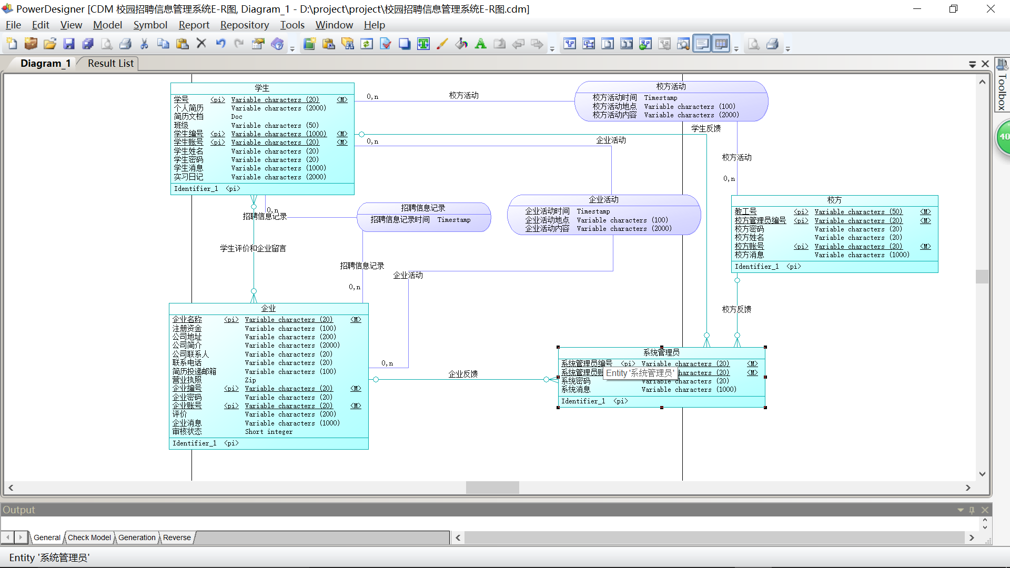

3.3物理结构设计
建立系统程序员视图，包括：
- 数据在内存中的安排，包括对索引区、缓冲区的设计；
- 所使用的外存设备及外存空间的组织，包括索引区、数据块的组织与划分；
- 访问数据的方式方法。

4运用设计

4.1数据字典设计
学生
属性 | 值 | 注释
学生编号 | 文本 | 用于在数据库中的存储
学生帐号/学生密码 | 文本 | 用于注册系统
学生姓名 | 文本 | 用于区分不同的学生
学号 | 文本 | 用于区分不同的学生
班级 | 文本 | 用于区分不同的学生
个人简历 | 文本 | 用于学生个人简历的填写
简历文档 | 文档 | 用于学生简历材料的上传
实习日记 | 文本 | 用于学生实习日记的上传
学生消息 | 文本 | 用于接受各类系统信息

企业
属性 | 值 | 注释
企业编号 | 文本 | 用于在数据库中的存储
企业帐号/企业密码 | 文本 | 用于注册系统
企业名称 | 文本 | 用于区分不同企业
注册资金 | 文本 | 用于说明企业的资金投入
公司地址 | 文本 | 用于区分不同企业
公司简介 | 文本 | 用于给学生及校方了解
公司联系人 | 文本 | 用于学生校方联系公司
联系电话 | 文本 | 用于学生联系公司
营业执照 | 压缩文件 | 用于证明公司的资质
招聘信息 | 文本 | 用于发布公司岗位需求
评价 | 文本 | 用于接收学生对该公司的评价
企业消息 | 文本 | 用于接受各类信息
审核状态 | 布尔 | 用于判断该企业是否通过审核

校方
属性 | 值 | 注释
校方管理员编号 | 文本 | 用于在数据库中的存储
校方帐号/校方密码 | 文本 | 用于注册系统
校方姓名 | 文本 | 用于区分不同的校方管理员
教工号 | 文本 | 用于管理员身份的验证
校方消息 | 文本 | 用于接受各类消息

系统管理员
属性 | 值 | 注释
系统管理员编号 | 文本 | 用于在数据库中的存储
系统管理员帐号 | 文本 | 用于注册系统
校方管理员编号 | 文本 | 用于维护校方管理员数据
校方帐号 | 文本 | 用于维护校方管理员数据
教工号 | 文本 | 用于维护校方管理员数据
学生编号 | 文本 | 方便维护学生数据
学号 | 文本 | 方便维护学生数据
学生帐号 | 文本 | 方便维护学生数据
企业编号 | 文本 | 方便维护企业数据
企业名称 | 文本 | 方便维护企业数据
企业帐号 | 文本 | 方便维护企业数据
系统消息 | 文本 | 用于接受各种消息

校方活动
属性 | 值 | 注释
校方管理员编号 | 文本 | 用于在数据库中的存储
校方账号 | 文本 | 用于注册系统
教工号 | 文本 | 用于管理员身份的验证
学生编号 | 文本 | 用于在数据库中的存储
学生账号 | 文本 | 用于注册系统
学号 | 文本 | 用于区分不同的学生
校方活动时间 | 时间 | 用于学生的了解
校方活动地点 | 文本 | 用于学生的了解
校方活动内容 | 文本 | 用于学生的了解

企业活动
属性 | 值 | 注释
企业名称 | 文本 | 用于区分不同企业
企业账号 | 文本 | 用于注册系统
企业编号 | 文本 | 用于在数据库中的存储
学生编号 | 文本 | 用于在数据库中的存储
学生账号 | 文本 | 用于注册系统
学号 | 文本 | 用于区分不同的学生
企业活动时间 | 时间 | 用于学生的了解
企业活动地点 | 文本 | 用于学生的了解
企业活动内容 | 文本 | 用于学生的了解

招聘信息记录
属性 | 值 | 注释
企业名称 | 文本 | 用于区分不同企业
企业账号 | 文本 | 用于注册系统
企业编号 | 文本 | 用于在数据库中的存储
学生编号 | 文本 | 用于在数据库中的存储
学生账号 | 文本 | 用于注册系统
学号 | 文本 | 用于区分不同的学生
招聘信息记录时间 | 时间 | 用于记录招聘的时间

学生评价和企业留言
属性 | 值 | 注释
企业名称 | 文本 | 用于区分不同企业
企业账号 | 文本 | 用于注册系统
企业编号 | 文本 | 用于在数据库中的存储
学生编号 | 文本 | 用于在数据库中的存储
学生账号 | 文本 | 用于注册系统
学号 | 文本 | 用于区分不同的学生

4.2安全保密设计
在数据库的设计中，将如何通过区分不同的访问者、不同的访问类型和不同的数 据对象，进行分别对待而获得的数据库安全保密的设计考虑。

